101年度臺南市精進教學計畫自評會議
會議紀錄（100.11.01）
- 時間：100年11月01日下午2時。
- 地點：中西區新南國小輔導團辦公室。
- 主席：督學室王立杰主任 記錄：蘇芳儀
- 主席致詞。(略)
- 業務報告（教育局督學室）：
- 縣市自評表說明請參閱附件一。以依據9月23日前置規劃會議輔導委員提供之建議，定調主軸願景為「形塑教師專業、實踐優質教學」，子計畫一和子計畫二的規劃皆符應主軸架構「創新研發、聯盟社群、專業增能、分享推廣」，並透過子一和子二的說明會，向學校和輔導團說明101年度精進教學的發展方向。
- 前置規劃意見與因應策略如附件二，依據輔導委員建議修正本市101年度精進教學計畫之架構與方向。
- 本市於10月27日舉辦縣市推動小組會議，將101年度精進計畫內容與方向和各領域之教育相關人士說明，並做意見交換，期能符應各界期待，將精進教學計畫發揮至最大效能
- 本市於10月27日收到央團審查意見後，各領域輔導團修正暨暨縣市研處情形如附件四。
- 提案討論
案由一、針對本市101年度縣市自評內容，請輔導委員給予建議指教。
說 明：依據教育部101年度精進教學要點配合本市發展特色及重點，以及前置規劃會議、縣市推動小組會議決議內容修正。
與會人員討論內容：
- 黃宗顯院長：
(1)子一、子二的關聯性可以針對本市教育主軸或參考題他縣市範例去思考。
(2)自評和計畫內容可再做具體呈現以及本市實行進展，並加強計畫行銷性。
(3)如何讓研習變成一種教師增能而不昰加重學校與教師的負擔，可以再去
思考規劃。

決 議：依委員建議方向進行修正。
案由二、本市101年度精進教學計畫子計畫一、二規劃內容，提請討論。
說 明：子計畫一和子計畫二接依據主軸架構「創新研發、聯盟社群、專業增能、分享推廣」作規劃，並做系統性的編碼。
與會人員討論內容：
◆賴榮飛校長：
(1)計畫上編碼的規劃可以再更有系統性，避免範圍的重複，代碼建議如下，
1：部必辦、代碼2：局必辦、代碼3：學校本位、代碼4：社群。
(2)總體計畫子計畫摘要「實施背景及需求分析」之SWOT分析在邏輯架構上
可再做些修正。
(3)總體計畫第2頁「輔弱部分」佐證表格加上標示。
(4) 11月25日計畫審查提問方向提示：
1.縣市合併後，如何在精進教學計畫上去調整做統籌規劃？
2.精進教學計劃如何具體呈現教師專業增能，進而提升學生學習效能？
◆楊淑敏校長：
(1)子一必辦項目需再做檢核，如：課綱微調、非專長授課教師研習、12年
國教議題需納入。
(2)子計畫一、二資料格式內容調整：
1.字體、大小、間距、標題需統一。
2.計畫依據只留：教育部補助辦理精進教學要點及臺南市政府101年施政主軸。
3.子計畫一請補上「配合本部課程政策推動重點之成長活動經費統計表」
及「縣市提供學校申請辦理教師專業成長之活動統計表」。
(3)總體計畫計子計畫摘要第25頁代理代課支用情形，輔導員部分需詳細
說明列之。
◆廖學正理事長：
(1)希望市內辦理的研習能有延續性，並有系統的規劃。
(2)研習的時數以及人員參與的掌控也需要注意。
◆吳俊傑主任：
(1)建議日後可以提早於每年6、7月討論下學年度工作方向會讓計畫更完
備。
(2)子計畫教育部必辦項目可以與市內原有的資源或特色做結合。
(3)子計畫一和子計畫二是屬於相互支援的關係，互相搭配。
◆李俊湖主任：
(1)建議可以將過去實行的成效或檢討放進總體計畫說明當中，呈現停辦、
調整或延續的內容。
(2)研習內容的活動盡量聚焦，有主題且吸引教師參與，強調教師研習後回
學校執行並帶出成效的能力。
(3)學校專業社群是一種很棒的精進策略，但建議要朝向有目的即有任務的方向。
(4)研習場次太多，易造成學校困擾，最好思維岀量少且質精的研習方案。
◆王立杰主任：
(1) 學校專業社群10月27日審查時，已針對是否符合教學目的和任務的
指標去篩選。
(2)子計畫一和子計畫二的連結性，總團會做出最適宜的規劃。

決 議：參照委員建議方向進行修正。

柒、臨時動議：(無)

捌、散會

◎會議照片
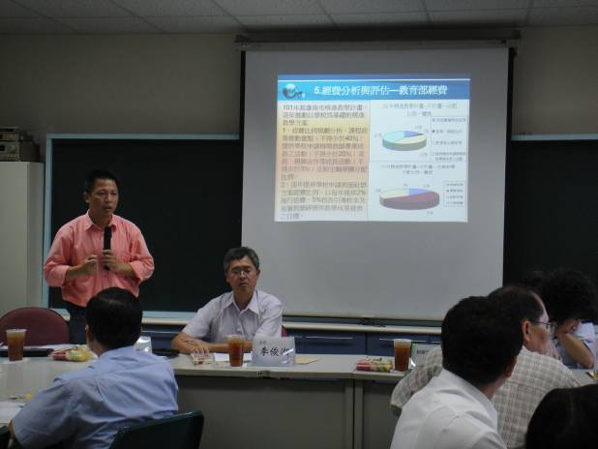 | 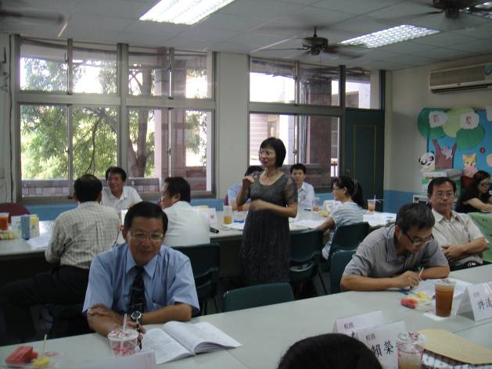
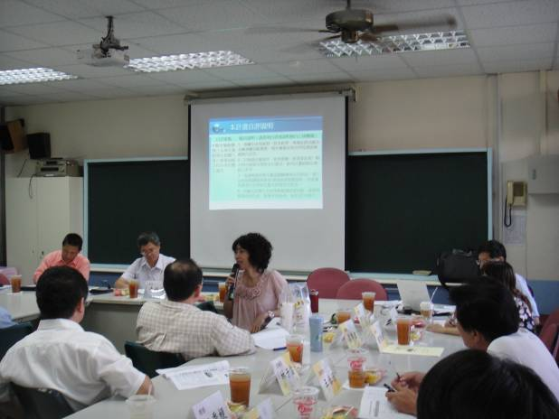 | 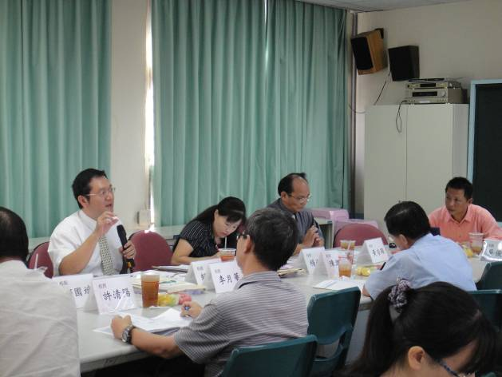
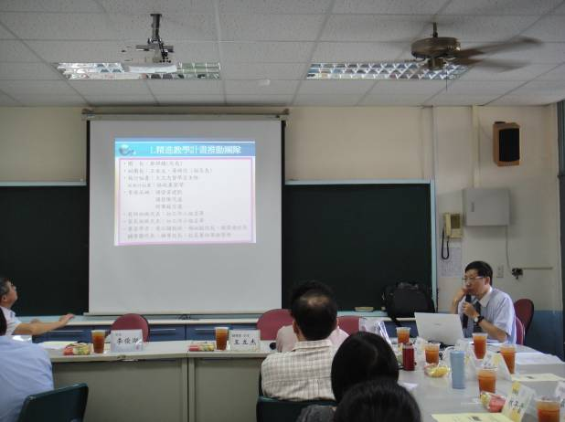 | 